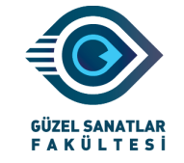
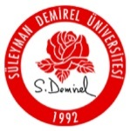

“IV. GENÇ SANAT ETKİNLİĞİ” KARMA SERGİ BAŞVURU ÇAĞRISI

Süleyman Demirel Üniversitesi Güzel Sanatlar Fakültesi tarafından “TBMM’nin 100. Yılı Anısına” düzenlenecek olan “IV. Genç Sanat Etkinliği” kapsamında15-17 Nisan 2020 tarihleri arasında ulusal jürili bir karma sergi planlanmaktadır. Sergi, Süleyman Demirel Üniversitesi Güzel Sanatlar Fakültesi’nde gerçekleştirilecektir. Fakülte ve Enstitünüzde görev yapmakta olan araştırma görevlileri ve lisansüstü öğrencilerinizin, düzenleyeceğimiz bu sergiye başvurusu ve katılımı bizleri onurlandıracaktır.

Prof. Olcay ATASEVEN
SDÜ Güzel Sanatlar Fakültesi Dekan Yardımcısı

